Nekovy:
Sú krehké (nie sú kujné ani ťažné). Nie sú lesklé (okrem kryštálov).
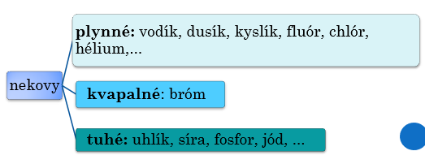
Nie sú elektrické vodiče (výnimka grafit). Ich atómy tvoria kovalentné väzby.

Tvoria atmosféru (dusík, kyslík).
Tvoria hydrosféru (vodík, kyslík).
Sú zložkou ľudského tela (uhlík, vodík, kyslík, dusík, fosfor, síra).
17. skupina v PTP sú halogény: fluór, chlór, bróm, jód, astát. Všetky sú jedovaté.
Nekovy vytvárajú s kovmi aj nekovmi zlúčeniny (chlorid sodný, voda, oxid uhličitý,...).
Uhlík patrí medzi najvýznamnejšie chemické prvky - ________________________
Železo
Je to druhý najrozšírenejší prvok v zemskej kôre (po hliníku).
Neušľachtilý striebrolesklý kov. Najpoužívanejší kov súčasnosti.
V prírode sa v čistom stave nevyskytuje – iba meteorické !!!!!
Je to veľmi dôležitý biogénny prvok.
Železo v chemických reakciách : Zlučovanie železa so sírou za vzniku sulfidu železnatého:
Fe +S → FeS
- reakcia železa so síranom meďnatým: Fe + CuSO₄ → FeSO₄ + Cu
Korózia :
Korózia železa alebo hrdzavenie je chemická reakcia železa so vzdušným kyslíkom a vodou (v slanej vode prebieha_____________________________.
Pri korózii dochádza k znehodnoteniu železa, vzniku hrdze.
Korózia železa spôsobuje veľké hospodárske škody, pred ktorými možno železo chrániť napríklad:
  - nátermi farbami,
  - pokovovaním (pochrómovaním, pozinkovaním,...)
  - poplastovaním
Výroba železa :
- Železo sa vyrába zo železnej rudy vo vysokých peciach za neustáleho dodávania tepla. – vysoké pece, v Košiciach USS, Podbrezová.
Využitie železa:
ČISTÉ ŽELEZO SA NIKDY NEPOUŽÍVA – JE KREHKÉ!!!!!!!!!!!-vždy iba zliatiny
Liatina – obsahuje okrem železa uhlík, kremík a ďalšie prímesi, je krehká, pevná, pomerne odolná voči korózii. Vyrábajú sa z nej kachle, kotly, radiátory, panvice,...
Oceľ – je to zliatina železa, má málo uhlíka (menej ako v liatine) a ďalších kovov. Je najpoužívanejší konštrukčný materiál. Je tvrdá, pružná, pevná, jednoducho sa opracováva a recykluje.
Železo ako biogénny prvok:
- Železo je súčasťou hemoglobínu, krvného farbiva, ktoré prenáša ________________ a ___________________________.
- Do organizmu sa železo dostáva potravou.
- Nachádza sa hlavne v mäse, vaječnom žĺtku, špenáte, obilninách, strukovinách.
- Na jeho dobré vstrebanie v organizme je potrebný aj dostatok vitamínu C.
- Jeho nedostatok v organizme sa nazýva anémia, ľudovo „chudokrvnosť“. Jej prejavmi sú bledosť kože, únava, bolesti hlavy, nechutenstvo, poruchy spánku, málo energie, celková slabosť...

